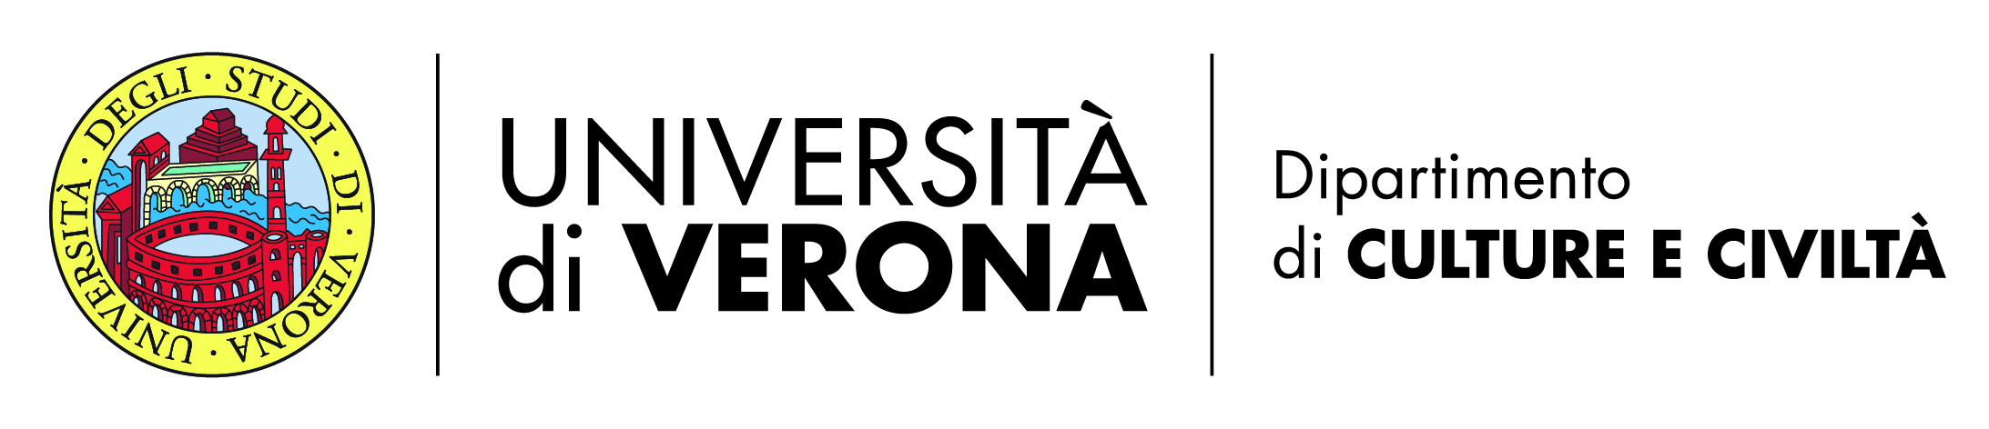

Bourse d’études « Ilaria Caccia »
Cinquième édition

Appel à candidatures pour les années 2020 à 2024

Le Département de Cultures et Civilisations de l’Université de Vérone (www.dcuci.univr.it) et l’Association Italienne pour la Recherche sur la Danse (AIRDanza ; www.airdanza.it) lancent pour l’année 2024 la cinquième édition d’un appel à candidatures pour l’attribution d’une Bourse d’études en hommage à Ilaria Caccia, jeune étudiante de l’Université de Gênes, prématurément disparue, pour qui la danse fut une passion intensément vécue.
L’appel est réservé aux titulaires d’un Master 2, d’un Doctorat ou d’un Diplôme d’Etudes spécialisées, ayant soutenu leur mémoire/leur thèse au cours des années académiques 2020-2021, 2021-2022, 2022-2023, 2023-2024, que ce soit dans une université italienne, européenne ou non européenne.
Les mémoires/les thèses des candidats doivent porter sur l’histoire de la danse et du ballet, toutes périodes et tous contextes géographiques confondus.
La bourse octroyée s'élève à 1500 € brut.
Le jury sera composé comme suit : Monsieur le Professeur Alessandro Arcangeli (Université de Vérone – Département de Cultures et Civilisations) ; un membre désigné par AIRDanza ; un représentant de la famille Caccia-Sanfelici ; un(e) professeur(e) expert(e) d’une université non italienne. La commission sera présidée par Monsieur le Professeur Alessandro Arcangeli.

Règlement
1. Les mémoires/thèses des candidats, rédigés en italien, anglais, français ou espagnol, doivent être envoyés sous forme électronique (pdf) au président du jury, Monsieur le Professeur Alessandro Arcangeli (alessandro.arcangeli@univr.it) ; la date de soumission est fixée au 15 30 septembre 2024, 23h59 au plus tard.
2. Les candidats doivent compléter leur dossier de candidature avec les pièces suivantes : un curriculum vitae et studiorum, un certificat délivré par l’Université attestant la date de soutenance, la mention obtenue et/ou les rapports de soutenance, un court résumé du mémoire/de la thèse. Les pièces sont à transmettre sous forme de fichiers électroniques.
3. La commission de sélection, dont le jugement demeure incontestable, évaluera l’ensemble des candidatures reçues et annoncera le nom du lauréat, le 31 octobre 2024 au plus tard.
4. La bourse sera remise lors d’une cérémonie publique au sein du Département de Cultures et Civilisations de l’Université de Vérone ; le mémoire/la thèse récompensé(e) sera ensuite présenté(e) lors d'une rencontre publique organisée par AIRDanza.
5. En cas de publication (totale ou partielle) du mémoire/de la thèse récompensé(e), le lauréat s’engage à mentionner « Cette publication a reçu le soutien de la Bourse d’études "Ilaria Caccia" ».

Ilaria Caccia (1992 - 2019) était une fille comme beaucoup d’autres, qui aimait la vie dans toutes ses manifestations : l’amitié, la nature, la littérature, la science, les arts, le travail, le bénévolat auprès des personnes ayant des difficultés mentales et physiques, et auprès des citoyens non européens apprenant la langue italienne. L’écriture a toujours été sa première et fidèle compagne dans la vie et elle a remporté un concours public, organisé pour les écoles de la province de Gênes, avec un poème. Attirée par la scène, elle a joué dans des pièces de théâtre, a participé à d’importantes lectures commémoratives, dédiées à Tiziano Terzani, Liana Millu, Fabrizio De André ; elle a suivi des cours d’improvisation théâtrale, de danse-théâtre ; elle a travaillé dans le domaine de la photographie, exposant également certaines de ses œuvres photographiques-narratives.
Sa relation avec la danse, le mouvement rythmique du corps, peut-être innée, peut-être stimulée par l’étude du piano, était cependant un besoin quotidien : à la maison, dans le livres-café qu’elle dirigeait avec son père, sur scène. Dans ce besoin continu de s’exprimer par des mouvements rythmiques, souvent le résultat d’une improvisation rigoureuse, elle semblait posséder le duende, une expression chère à Federico García Lorca.
Dans sa vie courte mais intense, Ilaria a mis en pratique ce que Rudolf Noureev, sous la plume d’un de ses biographes, a laissé comme un testament immatériel : « Tout homme devrait danser, toute sa vie. Pas pour être danseur, mais pour danser ».
(Fabio Caccia et Federica Sanfelici)

